Historian ja yhteiskuntaopin kysymykset - kevät 1987

YLIOPPILASTUTKINTO 25.3.1987 REAALIKOE
1. Miten kulttuurien maantieteelliset painopistealueet ovat muuttuneet Lähi-idässä ja Välimeren seudulla vanhalla ajalla (n. 3000 eKr. – n. 400 jKr.)?
2. Löytöretkien vaikutus Euroopan ja Amerikan talouselämän kehitykseen uuden ajan alussa
3. Ruotsi-Suomen suurvalta-aseman sortumiseen vaikuttaneet tekijät
4. Romantiikka aate- ja tyylisuuntana 1800-luvun alkupuolen Euroopassa
5. Euroopan poliittinen jakautuminen 1940-luvin jälkipuoliskolla
6. Selvitä, mitä tarkoittavat seuraavat Suomen historian käsitteet:
a) fennomania
b) kansanvaltuuskunta
c) Honka-liitto
7. Seuraavana on katkelma Suomen tasavallan presidentin kirjeestä Adolf Hitlerille. Minkälaisessa tilanteessa kirje laadittiin? Mihin sillä pyrittiin? Mitä seurauksia kirjeestä oli?
"Huomioon ottaen sen aseveljen avun, jota Saksa antaa Suomelle sen nykyisessä vaikeassa asemassa, selitän Suomen tasavallan presidenttinä, etten muuta kuin yhteisymmärryksessä Saksan valtakunnanhallituksen kanssa tee rauhaa Neuvostoliiton kanssa enkä salli, että nimittämäni Suomen hallitus tai kukaan muu henkilö ryhtyy aselepoa tai rauhaa koskeviin keskusteluihin tahi näitä tarkoitusperiä palveleviin neuvotteluihin muuten kuin yhteisymmärryksessä Saksan valtakunnanhallituksen kanssa."
8. Selvitä, mitä tehtäviä ja valtaoikeuksia Suomen tasavallan presidentillä on
a) eduskunnan suhteen
b) valtioneuvoston suhteen
c) puolustusvoimien suhteen
9. Suomen ja Neuvostoliiton välinen kauppa ja sen merkitys Suomen talouselämässä
10. Oheinen tilasto kuvaa työttömien määrää Suomessa kuukausittain vuosina 1974-1985. Mitä tilasto kertoo, ja mitkä tekijät selittävät tilastosta näkyviä ilmiöitä?
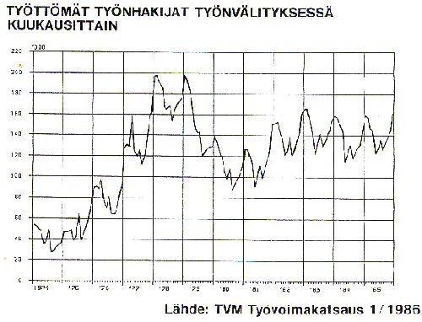
11. Henkilöt A ja B lainasivat yhdessä toukokuussa 1986 C:ltä 8000 markkaa.
a) velasta kirjoitettiin seuraavansisältöinen velkakirja:
"Velkakirja 15.5.1986
Maksamme C:lle 31. päivänä lokakuuta 1986 kahdeksantuhatta (8 000) markkaa.
A
(allekirjoitukset)
Todistavat:
Heinäkuussa A maksoi C:lle puolet velasta eli 4 000 markkaa ja sai siitä erillisen kuitin. Marraskuun alkuun mennessä C ei ollut saanut suoritusta velan loppuerästä. Kun B oli osoittautunut varattomaksi, C vaati A:lta vielä 4 000 mk. Selvitä perustellusti, oliko A velvollinen maksamaan C:n vaatiman summan.
b) Velasta kirjoitettiin seuraavansisältöinen velkakirja:
"Velkakirja 15.5.1986
Maksamme C:lle tai hänen määräämälleen 31. päivänä lokakuuta 1986 kahdeksantuhannen (8 000) markkaa.
A B
(allekirjoitukset)
Todistavat:
Heinäkuussa A maksoi C:lle puolet velasta eli 4 000 mk ja sai siitä erillisen kuitin. Syyskuussa C antoi velkakirjan sellaisenaan D:lle maksuksi erään kaupan yhteydessä. D ei tiennyt C:n ja toisaalta A:n ja B:n välisistä velkasuhteista enempää, kuin velkakirjasta saattoi päätellä. Marraskuun alkuun mennessä D ei ollut saanut suoritusta velkakirjan perusteella. Selvitä perustellusti, keneltä ja kuinka paljon D oli oikeutettu vaatimaan.
+12. Vaihtoehtoisesti a) tai b)
a) Pietarin/Leningradin merkitys Suomen historiassa
b) Mitä yhteiskunnallisen osallistumisen ja vaikuttamisen mahdollisuuksia lait takaavat Suomen kansalaiselle?
©Ylioppilastutkintolautakunta/ Internetix 1997-99

